Bruksanvisning for ny bolig

”Bruksanvisningspakken” for boligprodusenter omfatter:

Bruksanvisning for din bolig 2019 (enebolig / småhus)

Bruksanvisning for bolig i boligsameie (leiligheter)

Spesifikasjon av FDV-dokumentasjon for fellesarealer og tekniske fellesanlegg (boligselskap med felles forvaltning)

Bruksanvisningene 1 og 2 over, gir råd til forbruker om bruk av boligen som helhet og omfatter dessuten en spesifikasjon for boenhetens FDV-dokumentasjon.

For boligselskap må det ut over bruksanvisning leveres FDV-dokumentasjon for fellesanlegg. Spesifikasjonen, se 3 over, dekker fellesanlegg og viser eksempler på hvordan SN/TS 3456 Dokumentasjon for forvaltning, drift, vedlikehold og utvikling for bygninger kan imøtekommes. Dette er ennå ingen standard, men en anbefalt spesifikasjon som vi tilrår at medlemmer av Boligprodusentenes Forening prøver ut.

Produktene selges som digital årslisens med rett til bruk av alle produktene 1-3.

I tillegg selges de to førstnevnte som fysiske hefter som er identiske med det digitale PDF-produktet:

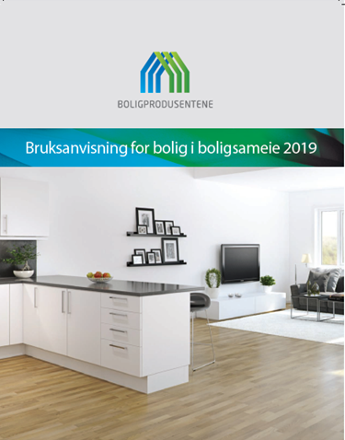 |  | 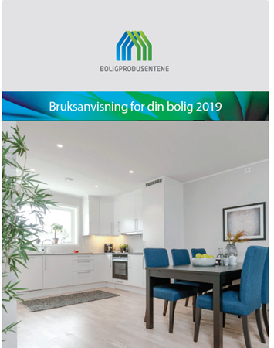

Slik tilfredsstiller du TEK kap. 4 om FDV-dokumentasjon

A) For småhus og enebolig uten felles forvaltning
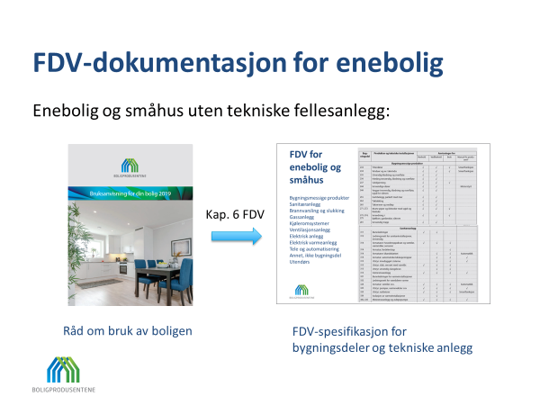

B) For boligselskap
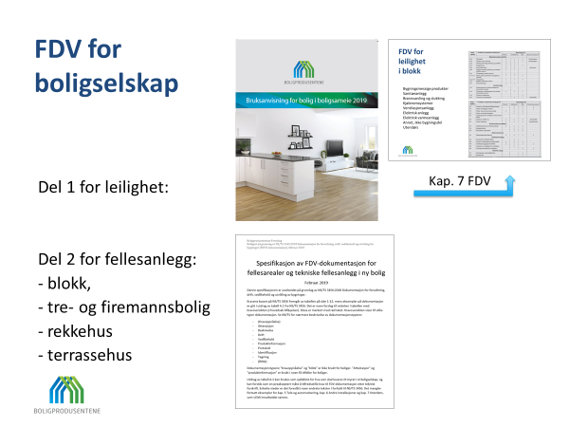

Lisens for bruksanvisningspakken

Årslisens bestilles hos Boligprodusentenes Forening ved bruk av bestillingsskjemaet på side 4, som også fungerer som lisensavtale.

Lisensavgiften for medlemmer avregnes etter antall igangsatte boligenheter i 2018. Tegnet årslisens gir rabatt for bruksanvisning som fysisk og stiftet hefte. Se pristabell på neste side.

Faktura for årslisens vil komme fra Boligprodusentenes Forening.

Bruksanvisning som ryggstiftet hefte
Bruksanvisninger som hefte må bestilles direkte fra Rosenvik AS ved hjelp av skjema på side 4.

Leveringstid er 14 dager fra mottatt bestilling. Prisene varierer avhengig av størrelsen på den enkelte bestillingen. MVA må beregnes i tillegg til de oppgitte prisene.

Du vil motta faktura fra Rosenvik AS for bestillingen av hefter.

Pristabeller for årslisens og trykt hefte

Tabell 1: Medlemspris for årslisens for elektronisk innhold, ev. kombinert med hefte

Bruksanvisning som pdf – digitalt produkt, bestilles fra Boligprodusentenes Forening
Antall bruksanvisninger pr. kalenderår | Lisenspris pr. år | Lisenspris pr.  bruksanvisning | Pris for hefte forutsetter årslisens
>500 stk. | 20.000,- | 25,- for 800 stk. | Pris pr. hefte  45,-
1 – 500 stk. | 15.000,- | 30,- for 500 stk.
1 – 200 stk. | 10.000,- | 50,- for 200 stk.
1 - 100 stk. | 7.500,- | 75,- for 100 stk.

Tabell 2: Årslisens til ikke-medlemmer, basert på antall igangsatte boenheter anslått for 2019

Bruksanvisning som pdf – digitalt produkt til ikke-medlemmer
Antall bruksanvisninger pr. kalenderår | Lisenspris pr. år | Lisenspris pr. stk  bruksanvisning | Pris for hefte forutsetter årslisens
>500 stk. | 40.000,- | 50,- for 800 stk. | Pris pr. hefte  65,-
1 – 500 stk. | 30.000,- | 60,- for 400 stk.
1 – 200 stk. | 20.000,- | 100,- for 200 stk.
1 - 100 stk. | 15.000,- | 150,- for 100 stk.
I tillegg til prisene i tabellen tilkommer porto, ekspedisjonsgebyr og merverdiavgift.

Bestillingsskjema - årslisens og hefter

Foretak: | Fakturaadresse:
□ Bestilling av årslisens, medlemmer, avregnes mot antall igangsatte boenheter i 2018. | □ Bestilling av årslisens ikke-medlemmer  Oppgi antall boenheter for overlevering i 2019:
Oppgi e-post for mottak av elektronisk produkt:

□ Oppgi antall fysiske hefter som bestilles – forutsetter tegnet årslisens:

Oppgi leveringsadresse for hefter:

Dato: | Signatur:

Bestilling av årslisens
Sendes bestilling til: Boligprodusentenes Forening
Kontaktperson: Morten Meyer
E-post: morten.meyer@boligprodusentene.no
Mobiltelefon 91755158

Bestilling av hefter
I tillegg til å bestille årslisens hos Boligprodusentenes Forening sender du bestilling av hefter til Rosenvik AS. Bruk samme skjema som over.

Send bestilling til: Rosenvik AS
Kontaktperson hos Rosenvik: Bjørn Møller:
E-post: salg@rosenvik.no
Sentralbord telefon: 72 46 61 00
Mobiltelefon: 970 07 056

Opphavsrett
Ved å signere denne bestillingen bekrefter kjøperen av bruksanvisning at produktet ikke vil bli kopiert eller deler av innholdet mangfoldiggjort eller spredt på måter som er i strid med Boligprodusentenes opphavsrett.

